Guía y Taller Movimiento Armónico Simple
SOLUCIÓN DESARROLLADA / REFERENCIA DOCENTE: Datos de ejemplo (resorte de estiramiento)

Objetivos Específicos
- Analizar el comportamiento de las variables cinemáticas (posición, velocidad y aceleración) de una partícula en MAS.
- Determinar experimentalmente los parámetros característicos de la función de posición dependiente del tiempo para una partícula en MAS y relacionarlos con las características del sistema oscilatorio.

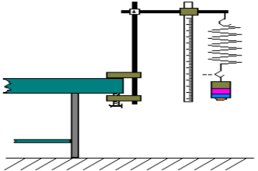
Material y Montaje Parte 1 y 2
- Resortes de estiramiento
- Una regla
- Set de masas
- Soportes, nueces, barras
- Cronómetro

Parte I. Cuerpo estático colgado de un resorte.
Marco Teórico 1: Según la Ley de Hooke, para un resorte sometido a fuerzas dentro del rango en que se comporta como un material elástico, su deformación (en tracción o compresión) es directamente proporcional a la fuerza aplicada sobre él, e inversamente proporcional a su resistencia a la deformación llamada constante elástica. Es decir, si $\vec{x}$ es la deformación del resorte, $L_{0}$ es su longitud natural, $L$ su nueva longitud, $k$ la constante elástica y $\vec{F}$ la fuerza aplicada, entonces
$$\vec{x}=\vec{∆L}=\vec{{L-L}_{0}}=\frac{\vec{F}}{k}$$
A.-Formulación de Hipótesis
Considerando el montaje ilustrado
- Al aumentar el peso del cuerpo en reposo colgado en el resorte ¿qué sucederá con la deformación del resorte? ¿por qué?
- ¿De qué forma (lineal, exponencial, potencial, polinómica, etc.) la deformación del resorte depende de la fuerza aplicada (peso)? Justifique.
(6pts)
Al aumentar el peso del cuerpo colgado, la deformación del resorte aumenta, porque en el equilibrio la fuerza que ejerce el resorte iguala al peso (k·x = m·g): a mayor fuerza aplicada, mayor estiramiento.
La dependencia será lineal (directamente proporcional): según la ley de Hooke x = F/k, con k constante dentro del rango elástico. El gráfico de deformación versus fuerza debería ser una recta que pasa aproximadamente por el origen, cuya pendiente es 1/k.

B.- Obtención y proceso de datos
Complete la Tabla de datos y realice el gráfico Deformación versus Fuerza aplicada
Tabla 1: (6pts)  F = m·g, con g = 9,8 m/s²; x = deformación medida desde el largo natural del resorte. | Gráfico 1:  (10pts)  (Debe construir un gráfico de dispersión de puntos, llevar título, título de los ejes y unidades de medida, línea de tendencia, ecuación de la línea de tendencia, R cuadrado)  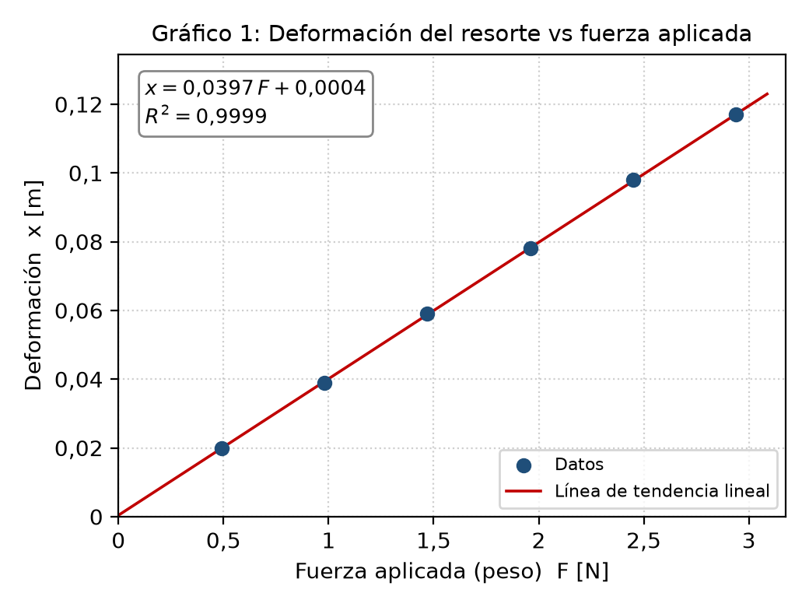  x = 0,0397·F + 0,0004 (x en m, F en N)
  N | m [kg] | F [N] | $$x [m]$$
  1 | 0,050 | 0,490 | 0,020
  2 | 0,100 | 0,980 | 0,039
  3 | 0,150 | 1,470 | 0,059
  4 | 0,200 | 1,960 | 0,078
  5 | 0,250 | 2,450 | 0,098
  6 | 0,300 | 2,940 | 0,117

C.- Análisis de Datos y Conclusión parte 1
- Determine la constante elástica del resorte (justifique, incluyendo el desarrollo y unidades de medida).
(6pts)
De la ley de Hooke, x = (1/k)·F: la pendiente del gráfico 1 es 1/k. Por lo tanto:
k = 1/pendiente = 1/(0,03971 m/N) = 25,2 N/m

- ¿El comportamiento de los datos y la información del gráfico 1, son acordes a los esperado? Justifique, e incluya la relación algebraica entre las variables obtenida del gráfico 1.
(6pts)
Sí. Los puntos se alinean en una recta (R² = 0,9999) con intercepto prácticamente nulo (0,4 mm), por lo que la deformación es directamente proporcional a la fuerza, como predice la ley de Hooke y se planteó en la hipótesis.
Relación algebraica obtenida: x = 0,0397·F + 0,0004 ⟹ F ≈ 25,2·x

Parte II. Cuerpo oscilando colgado de un resorte
Marco Teórico 2: Un cuerpo sometido a fuerzas conservativas que dependen de su posición, al ser liberado fuera de su punto de equilibrio seguirá un movimiento periódico oscilando alrededor del punto de equilibrio, llamado Movimiento Armónico Simple. Ejemplos: MCU, péndulo simple, péndulo físico, péndulo de torsión, etc. El análisis dinámico del sistema oscilatorio en MAS, lleva a resolver una ecuación diferencial de segundo grado para expresar la función $y(t)$
$$\frac{d^{2}y}{dt^{2}}+ω^{2}=0 y\left(t\right)=A\cos\left(ωt+φ\right)$$
Donde $ω$ es la frecuencia angular de oscilación, en rad/s, depende de las características de construcción del sistema.
Los parámetros $A$, amplitud de oscilación (máxima distancia al punto de equilibrio), y $φ$, fase inicial, ambos dependen de la posición y velocidad iniciales (condiciones iniciales de la oscilación).

Un cuerpo colgado de un resorte, liberado sobre o bajo su posición de equilibrio, tendrá movimiento armónico simple, cuya frecuencia angular $ω$ y periodo de oscilación $T$ dependen de la masa del cuerpo y la constante elástica del resorte

$$ω=\sqrt{\frac{k}{m}} ⟹ \frac{2π}{T}=\sqrt{\frac{k}{m}} ⟹ T=2π\sqrt{\frac{m}{k}}⟹ { T}^{2}=\frac{{\left(2π\right)}^{2}}{k}m$$

A.- Formulación de Hipótesis
Considerando el montaje a utilizar, y el marco teórico 2
- Al aumentar la masa del cuerpo oscilante colgada del resorte ¿qué sucederá con el periodo de oscilación? ¿por qué?
- ¿De qué forma (lineal, exponencial, potencial, polinómica, etc.) el periodo de oscilación al cuadrado depende de la masa colgada al resorte? Justifique.

(10pts)
Al aumentar la masa colgada, el periodo de oscilación aumenta: con más masa (más inercia) y la misma fuerza restauradora del resorte, la aceleración es menor y cada oscilación tarda más. Según el marco teórico, T = 2π·√(m/k).
El periodo al cuadrado dependerá linealmente de la masa: T² = (4π²/k)·m. El gráfico de T² versus m será una recta de pendiente 4π²/k, que permite obtener la constante elástica por un segundo método.

B.- Obtención y proceso de datos
Usando el mismo resorte de la parte 1, para diferentes masas en el sistema, levante o baje ésta respecto de su punto de equilibrio no más de 5cm, y suelte. Tome el tiempo que tarda en 10 oscilaciones consecutivas. Luego dividirá este tiempo en 10 para obtener el periodo de oscilación, de modo de minimizar la influencia de su tiempo de reacción en éste.
Complete la tabla y construya el gráfico Periodo cuadrado versus masa
Tabla 2: (8pts)  t: tiempo de 10 oscilaciones; T = t/10. | Gráfico 2:  (10pts)  (Debe construir un gráfico de dispersión de puntos, llevar título, título de los ejes y unidades de medida, línea de tendencia, ecuación de la línea de tendencia, R cuadrado)  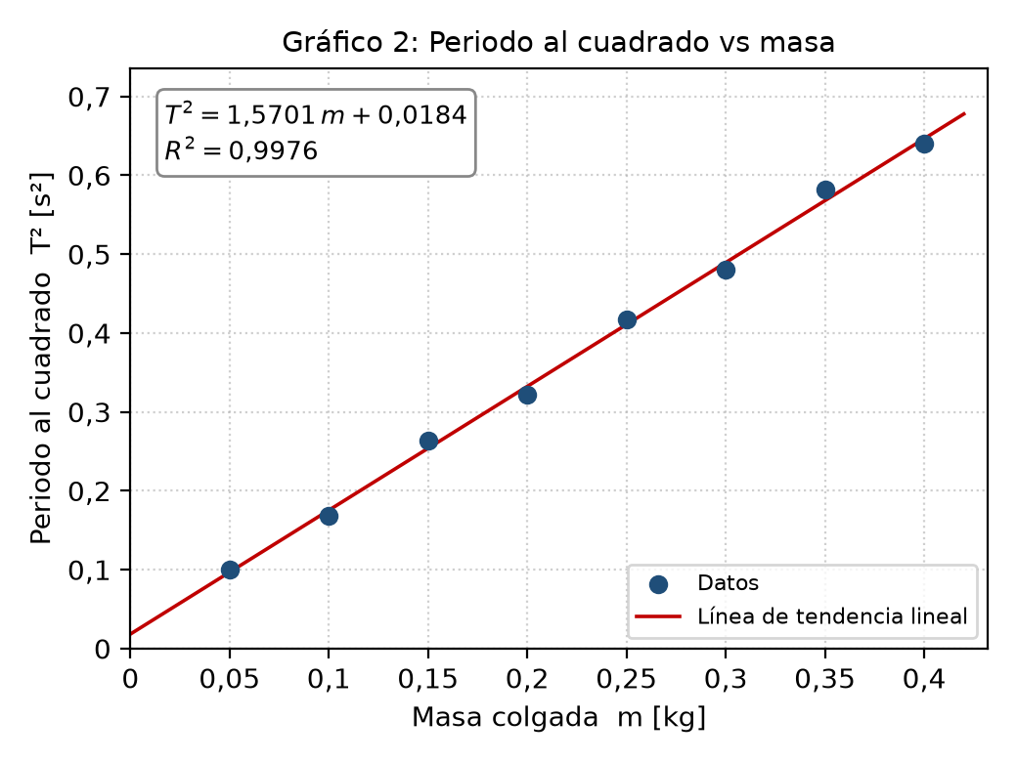  T² = 1,5701·m + 0,0184 (T² en s², m en kg)
  N | m [kg] | $$t [s]$$ | $$T [s]$$ | $$T^{2} [s^{2}]$$
  1 | 0,050 | 3,16 | 0,316 | 0,0999
  2 | 0,100 | 4,11 | 0,411 | 0,1689
  3 | 0,150 | 5,13 | 0,513 | 0,2632
  4 | 0,200 | 5,67 | 0,567 | 0,3215
  5 | 0,250 | 6,46 | 0,646 | 0,4173
  6 | 0,300 | 6,93 | 0,693 | 0,4802
  7 | 0,350 | 7,63 | 0,763 | 0,5822
  8 | 0,400 | 8,00 | 0,800 | 0,6400

C.- Análisis de Datos parte 2
- Determine la constante elástica del resorte (justifique, incluyendo el desarrollo y unidades de medida).
(10pts)
De T² = (4π²/k)·m, la pendiente del gráfico 2 es 4π²/k. Por lo tanto:
k = 4π²/pendiente = 4π²/(1,5701 s²/kg) = 25,1 N/m
(Unidades: kg/s² = N/m.)
- Complete la frase (8pts)
- Usando el mismo resorte, si aumentamos la masa del sistema, entonces
- La frecuencia disminuye.
- El periodo aumenta.

- Usando la misma masa, si aumentamos la rigidez del resorte, entonces
- La frecuencia aumenta.
- El periodo disminuye.

CONCLUSIÓN parte 2:

- ¿El comportamiento de los datos y la información del gráfico 2, son acordes a los esperado?
- Compare la constante elástica del resorte obtenida por dos métodos distintos (parte 1 y parte 2)
- Justifique sus afirmaciones en base a los resultados obtenidos, e incluya la relación algebraica entre las variables obtenida del gráfico 2.

(20pts)
Los datos del gráfico 2 son acordes a lo esperado: T² aumenta linealmente con la masa (R² = 0,9976), como predice T² = (4π²/k)·m, lo que confirma la hipótesis de la parte 2. La relación algebraica obtenida es T² = 1,5701·m + 0,0184.
La constante elástica obtenida por el método estático (parte 1) es k₁ = 25,2 N/m y por el método dinámico (parte 2) es k₂ = 25,1 N/m. La diferencia porcentual es |k₁ − k₂| / k_{prom} · 100 = 0,2 %, menor que 10 %, por lo que ambos métodos son consistentes y describen el mismo resorte.
El intercepto positivo del gráfico 2 (0,0184 s²) se explica porque el resorte también oscila y aporta parte de su masa (aproximadamente un tercio de ella) al sistema: T² = (4π²/k)·(m + m_{ef}). De los datos, m_{ef} = intercepto/pendiente ≈ 12 g. Por eso el ajuste lineal con intercepto da un k más correcto que calcular k punto a punto. Las diferencias restantes se deben al tiempo de reacción al usar el cronómetro (por eso se midieron 10 oscilaciones) y a la lectura de la regla.

